Первенство «СШ по ЛГ и СО г.Казани»
Техническая информация
Кросс-спринт общий старт 21.05.2023г.

Район соревнований: стадион «Локомотив».
Местность соревнований:
Карта: Автор карты Г. Яшпатров. сечение рельефа – 2,5 метра, напечатана на лазерном цветном принтере бумаге плотностью 80 грамм/м и вложена в пластиковый пакет толщиной 80мкр, пакет не запаян. Легенды контрольных пунктов напечатаны на картах.
Оборудование КП стандартное: призма на колышке, станция, компостер.
Отметка: электронная SPORTident (контактная). Если одна из станций не работает, то участник должен использовать (резервную) отметку компостером по краю карты. Отметка резервными средствами (компостером) является основанием для признания факта посещения КП только в случае, если оборудование или ЧИП спортсмена были не исправны.
Старт общий по группам.
Группы Новички и Дети по нитке старт раздельный, интервал 1 минута
Финишной по финишной станции. От последнего КП до финиша 80 м по маркировке.

Параметры дистанции:

группа | длинна | Кол-во КП | масштаб | Кол-во кругов | Формат кары
М21 | 4600 | 23 | 4000 | 2 | А4
М16, М40, М50, Ж21 | 3700 | 19 | 4000 | 2 | А4
Ж16, Ж40  М14 | 3200 | 16 | 4000 | 2 | А4
Ж14, Любители | 2800 | 14 | 4000 | 2 | А4
М12,Ж12 | 2200 | 12 | 4000 | 2 | А4
М10,Ж10 | 1800 | 10 | 4000 | 2 | А4
Дети и Родители | 900 | 6 | 4000 | 1 | А4
Дети по нитке | 900 | 6 | 4000 | 1 | А4
Новички | 1500 | 10 | 4000 | 1 | А4

На старте спортсмену выдаются карты двух кругов вложены в пакет, карта второго круга под картой первого круга. После отметки последнего КП на первом круге, участник меняет карты местами (карту первого круга под карту второго круга). После отметки последнего КП участник по маркировке 80 м бежит на финиш.
Контрольное время 90 минут

Схема арены соревнований
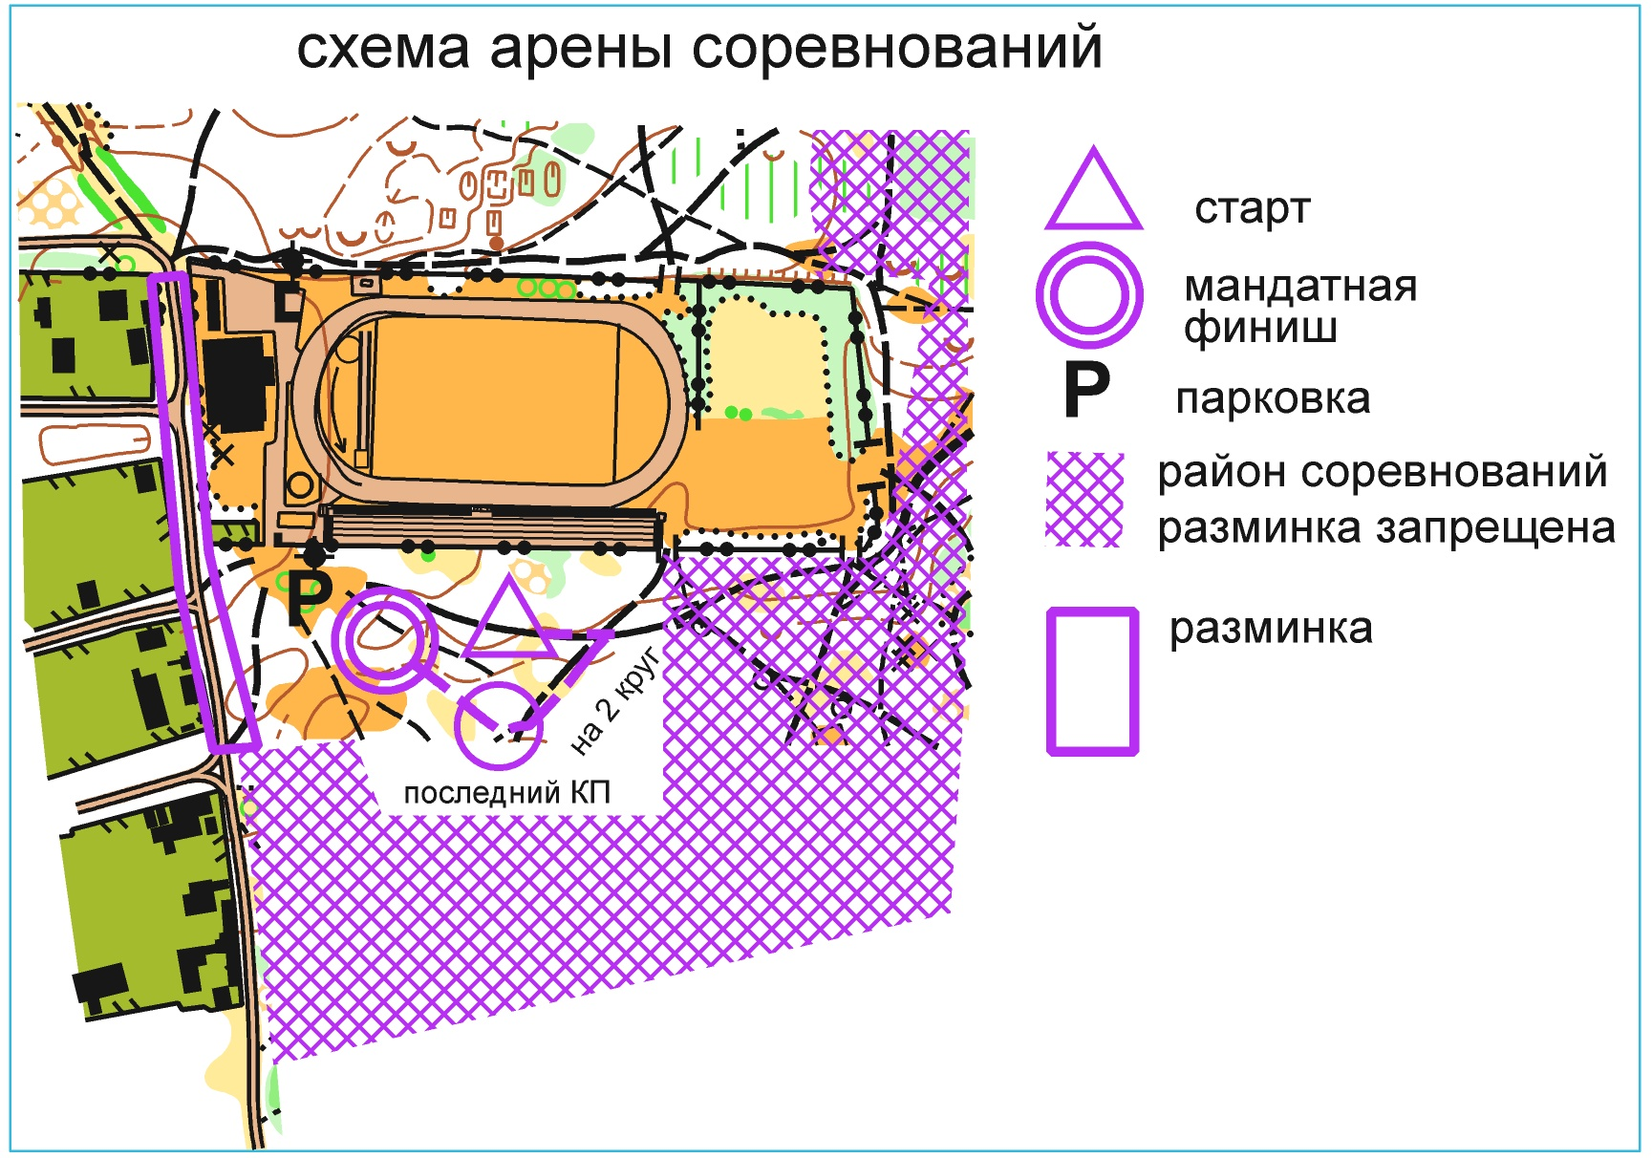

При потере ориентира выходить на стадион.

